საშიში ვულკანები
ვერიკო მანველიშვილი

ვულკანის ამოფრქვევა ბუნებაში ერთ-ერთი ყველაზე დიდი მოვლენაა. ჩვენს დედამიწაზე სწორედ ვულკანის ამოფრქვევის შედეგად გაჩნდა უამრავი მთა და ბორცვი, სწორედ მათ მიუძღვით დიდი წილი დედამიწის ფორმულირება. მიუხედავად იმისა, რომ მეცნიერებას უდიდესი მიღწევები აქვს, მაინც შეუძლებელია იმის წინასწარ დადგენა, თუ როდის ამოქმედდება ესა თუ ის ვულკანი.

დღეისათვის ყველაზე საშიში ვულკანებია მსოფლიოში.

კრაკატაუ
კრაკატაუ ვულკანური წარმოშობის კუნძულია ინდონეზიაში. ვულკანოლოგების აზრით, 535 წელს ერთ-ერთი უძლიერესი ამოფრქვევა მოხდა. ამ ამოფრქვევამ დიდი გავლენა იქონია მთელი დედამიწის კლიმატზე. ზოგიერთი მეცნიერის აზრით, ამ მოვლენის შემდეგ მიწის დიდი ნაწილის ჩანგრევა მოხდა, რის შედეგადაც ზონდის სრუტე შეიქმნა, რომელმაც ორი კუნძული იავა და სუმატრა ერთმანეთისაგან გაყო. ასევე 1683 წელს დაფიქსირდა ძლიერი მიწისძვრა. ამ კატასტროფულმა ამოფეთქვამ გაანადგურა კუნძულის უმეტესი ნაწილი. ამ ამოფრქვევამ 36 ათასი ადამიანი იმსხვერპლა. უკანასკნელად ეს ვულკანი 2012 წელს ამოიფრქვა.

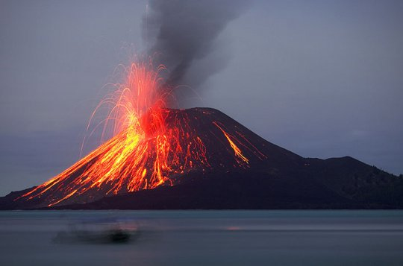

მონ-პელე
მონ-პელე მოქმედი ვულკანია, რომელიც პატარა ანტალიის კუნძულებზე მდებარეობს. ამ ვულკანის სიმაღლე 1400 მეტრს აღწევს. ვულკანიდან დროდადრო იფრქვევოდა ხოლმე ფეფრლის სახით, თუმცა მას სერიოზულად არავინ აღიქვამდა, იქამდე სანამ კატასტროფა არ მოხდა. 1902 წლის 8 მაისის დილით ვულკანი ამოირქვა, ამოფრქვეულმა ნაკადმა სანაპიროს 100 კმ-სთ სიჩქარით მიაღწია და გაანადგურა ყველაფერი 10 კილომეტრის რადიუსში. 30000 ადამიანი დაიღუპა, მხოლოდ და მხოლოდ ორი ადამიანი გადაურჩა ამ მოვლენას. ერთი მათგანი გახლდათ ქალაქის განაპირა მცხოვრები ადამიანი, ხოლო მეორე პატიმარი, რომელიც მიწისქვეშა კამერაში იჯდა. მონ-პელეს ვულკანი დღემდე მოქმედ ვულკანად ითვლება.

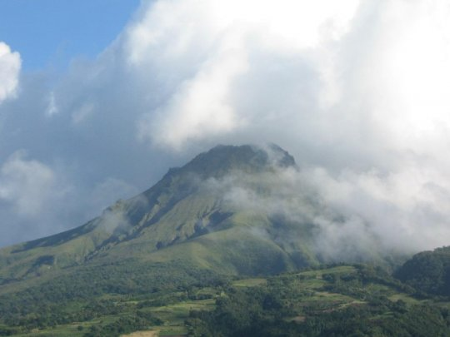

ვეზუვი
ვეზუვი მოქმედი ვულკანია, რომელიც იტალიის სამხრეთ ნაწილში მდებარეობს. მისი სიმაღლე 1281 მ. გახლავთ. ეს ერთადერთი ვულკანია ევროპის ტერიტორიაზე, რომელიც აქტიური იყო ბოლო 100 წლის განმავლობაში. თუმცა ახლა მიძინებულია. ეს ვულკანი თითქოსდა ერთმანეთში ჩადგმულ სამ კონუსს ქმნის. მისი გარეთა კონუსის უძველესი ნაშთია მონტე-სომის რკალისებრი ზვინული. მისი შიგნითა კონუსი ამოზნექილია, ყველაზე მაღალი და ახალგაზრდა. ვულკანური კრატერის ფსკერზე პერიოდულად ჩნდება მესამე კონუსი, რომელიც ძლიერი ამოფრქვევების დროს ქრება. უძველესი ამოფრქვევა მოხდა 79 წლის 24 მარტს, რომელიც პომპეოსის სიკვდილის მიზეზი გახდა. 1944 წლის უკანასკნელი ამოფრქვევის დროს ლავამ ქალაქი სან-სებასტიანო დაანგრია. ამ ვულკანის ამოფრქვევებს თან სდევს წვიმა, ჭექა-ქუხილი და ხშირად კალთებზე საზიანო ტალახის ღვარები მოედინება. ეს ვულკანი დღემდე ყველაზე საშიშ ვულკანად ითვლება, მიუხედავად იმისა, რომ 1944 წლის შემდეგ მის კრატერიდან ლავა არ ამოფრქვეულა.
